浠水县消防救援大队

招聘啦！烈火英雄等你加入~

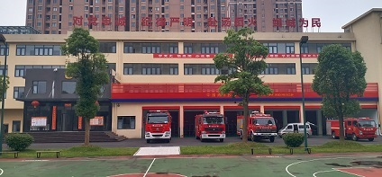

为满足社会经济迅速发展对消防力量的需求，浠水消防救援大队面向社会公开招聘15名政府专职消防员，热忱欢迎热爱消防、锐意进取、敢于挑战的青年才俊加入政府专职消防员行列。
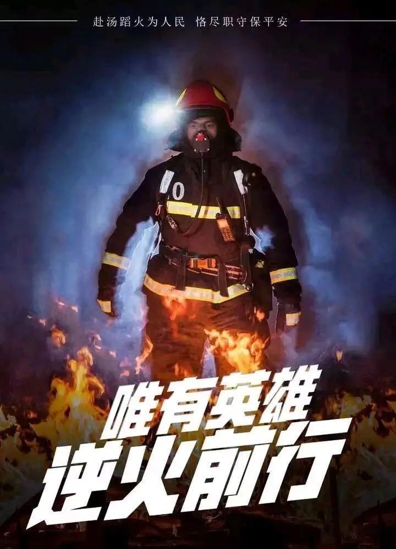

招聘岗位及职责：
1.执勤战斗员8名，男性，录取比例1:3
担负执勤战备任务，从事一线灭火救援、抢险救灾等工作。
2.消防车驾驶员2名，男性，招录比例1:3
人员主要职责任务：担负本责任区火灾扑救和预防工作，按照国家规定承担重大事故和其他以抢救人员生命为主的应急救援工作，并根据统一调度参加责任区以外的增援行动。

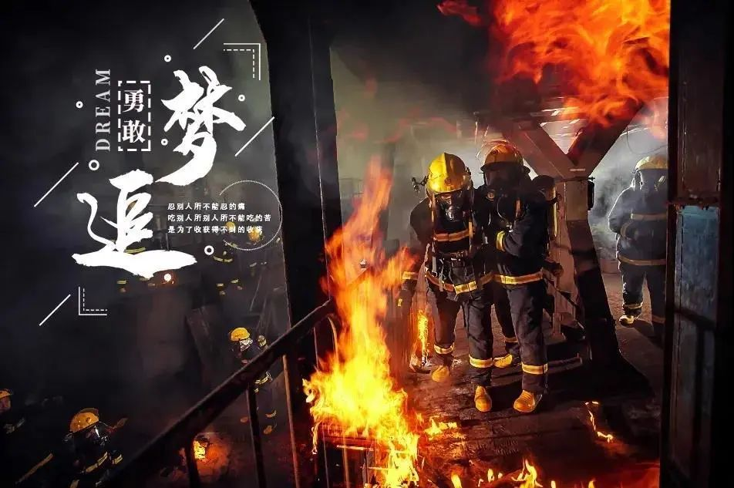

招录条件
1.拥有中华人民共和国国籍；
2.拥护中华人民共和国宪法，遵守国家法律法规，具有良好的道德情操和心理素质、纪律观念较强，能够保守工作秘密；
3.自愿从事灭火救援工作，具有忠诚、奉献、吃苦耐劳的精神；
4.具有高中（含同等学历）以上文化程度，身高170CM,且身体和心理健康、具有良好的品性，退役军人、退役消防员优先招录；岗前培训两周（培训期间不得请假，否则取消招聘资格），合格后采取劳务派遣的方式入职，最低工作年限必须达到3年。在职期间不服从管理、工作不积极，日常表现松、散、懒全程淘汰；
5.体能达标，身心健康，符合《消防员职业健康标准》（GBZ 221-2009）体检标准；
6.男性，从事执勤消防员岗位的对象年龄为18—30周岁，退役军人年龄可适当放宽。

招聘程序
参照《国家综合性消防救援队伍招录办法》执行，坚持“公开、平等、竞争、择优”的原则，招聘程序为制定计划、发布信息、资格审查、组织考试、体格检查、政治审核、公示录取、岗前培训，招录的人员合格后，依法签订书面聘用合同。
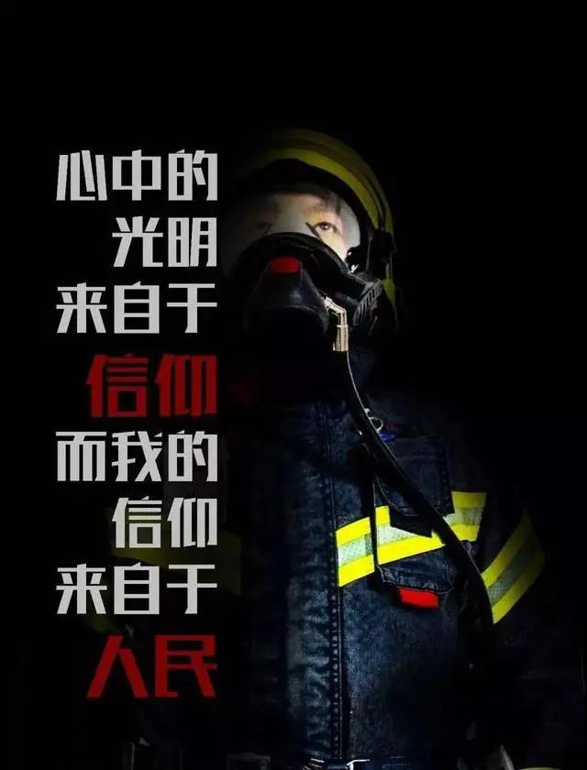

政治审查、体检与培训
1.体格检查：体检在县消防救援大队指定的医院进行（公示录取后，体检费由县消防救援大队承担；未被录取的人员体检费用自理）；
2.政治审查：由县消防救援大队逐一对应聘人员相关材料进行政治审查（参照征兵政治审查要求进行）；
3.岗前培训两周，由单位统一安排食宿，不收取任何费用。以队列训练、体能训练、基础业务训练为主（培训期间不得请假，严禁打架斗殴、赌博等违法违纪行为，一经发现交公安机关处理并取消录用资格）。
有下列情形之一的，不予聘用
1.曾受过刑事处罚或者治安管理处罚的；
2.有严重个人不良信用记录的；
3.曾在部队受过警告以上处分的；
4.身体条件或其它方面不适合从事消防工作的；
5.法律规定不得聘用的其他情形。

工作时间、地点
通过岗前培训考核合格后，采取劳务派遣的方式入职，最低工作年限必须达到3年。由浠水县消防救援大队统一分配至浠水县彩虹大道消防救援站或散花滨江新区消防二站工作。在职期间不服从管理、工作不积极，日常表现松、散、懒全程淘汰。
工作时间执行24小时驻勤制。每人每月轮休6天，在本县无居住条件，轮休期间可在工作单位住宿。（轮休根据单位执勤力量适时调整）
工资福利
（一）工资薪酬
入职后，根据不同学历、不同服役年限评定为相应等级，对应梯次工资档次，逐级增长。新入职执勤战斗员月薪资约为4000元左右（税前工资，含单位和个人应缴“五险一金”）；执勤车驾驶员兼执勤消防员约为4500元左右，人均年收入约为80000元左右（税前工资，含单位和个人应缴“五险一金”）；
（二）其它待遇
1、统一办理基本养老、基本医疗、失业、工伤、生育等社会保险及住房公积金；
2、提供工作期间的食宿、服装、被装等；
3、工作满一年后每年享受带薪年休假1次（按等级分别享受10、15、20天）和单位每年集中组织安排的公费体检1次，休假期间各项工资福利待遇正常发放；
4.在职满二年，表现突出推荐学习B2以上驾照，并实际担任驾驶员岗位满2年，报销 80％学费；
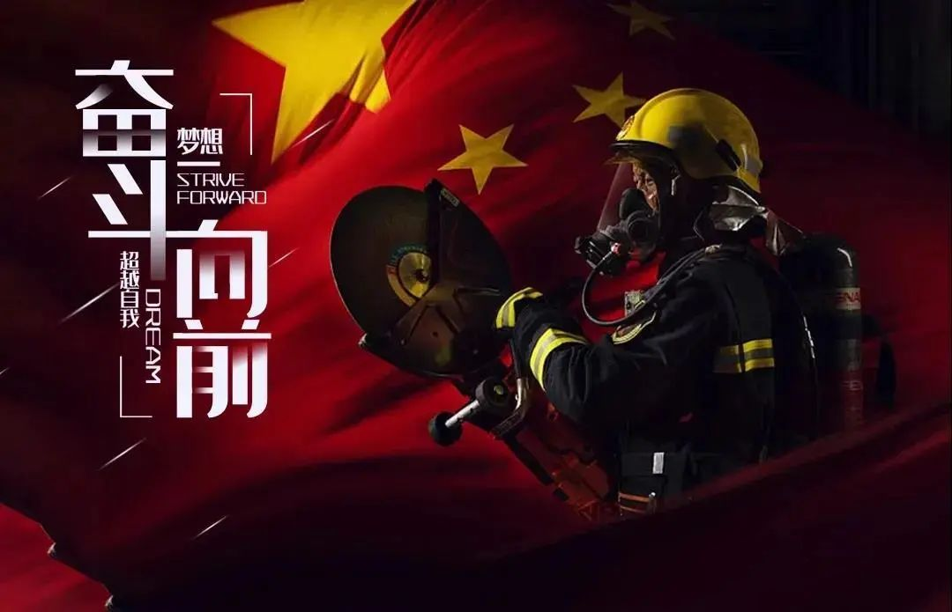

职业前景
1、年龄在24周岁以下男性政府专职消防员可以报考国家综合性消防救援队伍消防员，单位可提供国家综合性消防救援队伍消防员招录考核项目培训；
2、政府专职消防员可以通过考核担任班长、分队长、小型消防站站长、专职消防救援站长、指导员等管理职务，并享受相应职务的岗位津贴。
3、政府专职消防员等级分为三级七期（初级一期，初级二期，中级三期，中级四期，高级五期，高级六期）。全日制大专以上学历及部队退役人员入职满一年后可参加评级考核，工资随等级相应增加。

报名方式
1.报名资料包含：本人身份证或户口簿、退伍证、学历证和相关技能证书、表彰奖励证书的扫描件或复印件、近期蓝底免冠彩照2张，按要求填写《2021年政府专职消防员报名信息表》表格，并交浠水县消防救援大队办公室。
2.报名时间2021年6月30日至2021年7月30日结束（下午17:30）
咨询电话
工作日接受电话咨询，时间为：上午8时30分-11时30分，下午14时30分-17时30分。
联系方式：
办公电话：0713-4267881
张 队 长: 15171322475
胡 班 长： 13657138123

特别提示：
资格审查贯穿招录工作全过程。应聘人员如提供虚假材料或故意隐瞒事实的，伪造编造相关证件、材料、信息等获取招聘资格的，以及在资格审查、组织考试、体格检查、政治审核、岗前培训等过程中作弊的，一经查实取消聘用资格。
招聘过程中，浠水县消防救援大队及工作人员绝不以任何形式收取任何费用，请勿相信以任何名义要求转账、汇款的短信、微信或电话。如遇以上情况，请及时报警。

浠水县消防救援大队
二O二一年七月七日

2021年浠水县政府专职消防员报名信息表
姓名 |  | 年齡 |  | 出生年月 |  | 相片
身高 |  | 体重 |  |  |  | 相片
学历 |  | 身份证号 |  |  |  | 相片
招聘岗位 |  |  |  |  |  | 相片
家庭住址 |  |  |  |  |  | 相片
个人履历
奖惩情况

